Opdrachten gewasbescherming veehouderij totaal.

Voor het portfolio gewasbescherming A zijn 5 opdrachten opgenomen, waarmee je de gewasbescherming op je bedrijf kunt beoordelen.
Op veel veehouderijbedrijven wordt de gewasbescherming door de loonwerker uitgevoerd . Meestal zijn er maat een paar middelen op het bedrijf aanwezig om pleksgewijs met de rugspuit onkruiden te bestrijden in grasland en op het erf.
De opdrachten 3, 4 en 5 maak je dan aan de hand van de situatie op het bedrijf met de daar aanwezige middelen en apparatuur.

Opdracht 1 Onkruiden bestrijden
Opdracht 2 Ziekten en plagen bestrijden
Opdracht 3 Gewasbeschermingsmiddelen op het bedrijf
Opdracht 4 Persoonlijke bescherming gebruiken
Opdracht 5 Wetgeving toepassen

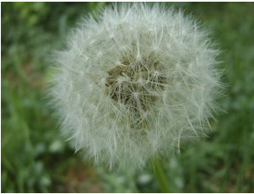

Opdracht 1 Onkruiden bestrijden
Inleiding
In de open teelten en in het openbaar groen wordt heel veel gedaan aan het bestrijden van onkruiden. Het is belangrijk de meest voorkomende onkruiden met hun belangrijkste eigenschappen te kennen. Daar gaan de deelopdrachten 1 tot en met 3 over. Deelopdracht 4 gaat over het bepalen van het juiste moment van bestrijden. Deelopdracht 5 laat je nadenken over de uit te voeren bestrijding. Dat zal de eerste keer nog wel moeilijk zijn, maar als je dat maar vaak genoeg doet en daarbij gebruikmaakt van deskundigheid van bijvoorbeeld je begeleider, dan word je daar steeds handiger in. Bij deelopdracht 6 beoordeel je het resultaat van de bestrijding. Bij de afsluiting geef je aan of de doelstellingen van deze opdracht door jou zijn behaald en welke aanvullende actie je moet ondernemen om de doelstellingen wel te halen.

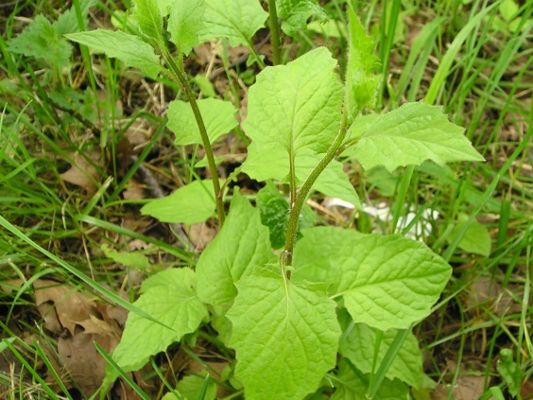
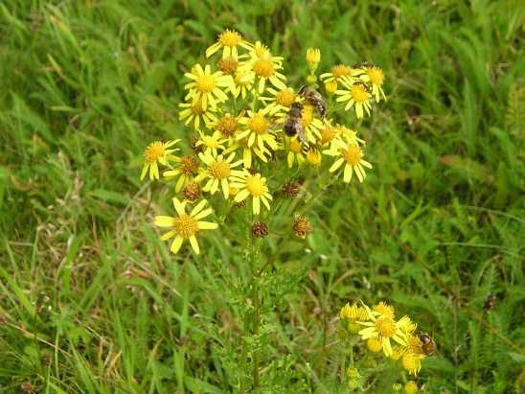

Akkerkool Jacobskruiskruid

Doel:
Als je de opdrachten hebt uitgevoerd:
- kun je de meest voorkomende onkruiden op het bedrijf of in de regio benoemen;
- ken je van deze onkruiden de meest belangrijke eigenschappen;
- kun je waarnemingen in een gewas uitvoeren, zowel voordat een bestrijding wordt uitgevoerd als daarna om het resultaat te bepalen;
- kun je een voorstel doen ter bestrijding van onkruiden op een perceel;
- kun je overleggen en aanwijzingen en instructies van je begeleider opvolgen;
- kun je je bevindingen terugkoppelen naar je begeleider of opdrachtgever.
Resultaten
- een lijst met twintig veelvoorkomende onkruiden op het bedrijf of in de regio;
- een tabel met achtergrondinformatie over deze probleemonkruiden;
- een door je stagebieder of docent uitgevoerde test, waarin je hebt laten zien dat je de meest voorkomende onkruiden kent en herkent;
- een kort verslag waarin je aangeeft wat het meest geschikte moment is waarop een bestrijding moet worden uitgevoerd en waarin je de feedback van je stagebegeleider op je bevindingen weergeeft;
- een kort verslag van een voorstel dat je gedaan hebt voor de onkruidbestrijding in een gewas, met de feedback die je op je voorstel hebt gekregen van je begeleider;
- een kort verslag waarin je de resultaten van de bestrijding weergeeft.

Voorbereiden
- Lees de informatieobjecten door die betrekking hebben op onkruiden.
- Bezoek de website http://databank.groenkennisnet.nl en bekijk een aantal items over onkruiden.
Deelopdracht 1 Onkruiden op het bedrijf of in de regio
- Overleg met je begeleider welke onkruiden op het bedrijf of in de regio het meest voorkomen.
- Maak een lijst van ten minste twintig onkruiden en noteer deze in de eerste kolom van onderstaande tabel.
Tabel onkruiden
Naam onkruid | Eenzaadlobbig | Tweezaadlobbig | Zaadonkruid | Wortelonkruid
Voorbeeld: kweekgras | X |  |  | X
Deelopdracht 2 Onkruiden en hun eigenschappen
Zoek van de gevonden onkruiden achtergrondinformatie. Voor het kiezen van het juiste bestrijdingsmiddelen of de juiste bestrijdingsmethode moet je weten of een onkruid eenzaadlobbig is of tweezaadlobbig. Ook moet je weten of een onkruid een wortelonkruid is of een zaadonkruid.
Zoek deze informatie op in naslagwerken of op de site ‘beeldenbank ziekten, plagen en onkruiden’ http://databank.groenkennisnet.nl en zet deze in de tabel onkruiden uit deelopdracht 1 zoals bij het eerste voorbeeld aangegeven.
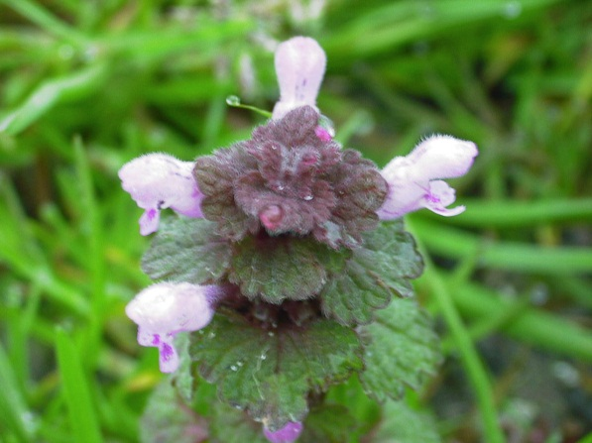
Paarse dovenetel bloei
Deelopdracht 3 Optimale moment van bestrijden
- Overleg met je begeleider wat het meest ideale moment is om de onkruiden in het gewas te gaan bestrijden. Geef ook aan waarom hij dat vindt. Vaak zullen hier de grootte van het onkruid, de weersomstandigheden en het soort middel een rol spelen. Vraag hiernaar!
- Ga nu zelf waarnemingen doen in het gewas en bepaal nu zelf wat het meest gunstige moment is.
- Overleg je bevinden met je begeleider en noteer de feedback die je van hem hebt gekregen.
Deelopdracht 4 Een voorstel maken tot aanpak van de bestrijding
Maak met behulp van naslagwerken een voorstel over hoe je de onkruidbestrijding in een bepaald gewas gaat aanpakken.
Je gaat onder andere aangeven welke methode je gaat inzetten, wanneer je dat gaat doen en waarom je voor die methode hebt gekozen.
Als je kiest voor een chemisch bestrijding, geef dan aan welk middel of welke combinatie van middelen je zou willen inzetten.
Geef ook aan waarom je voor die combinatie hebt gekozen.
Keuzeaspecten kunnen zijn:
- de prijs van het middel of de middelen;
- milieueffecten van het middel, te vinden op de site www.milieumeetlat.nl;
- de werking tegen een bepaald probleemonkruid;
- nawerking van het middel: bodemherbicide of contactherbicide.
Overleg je bevindingen met je begeleider.
Maak van het geheel een kort verslag waarin je de bevindingen weergeeft.
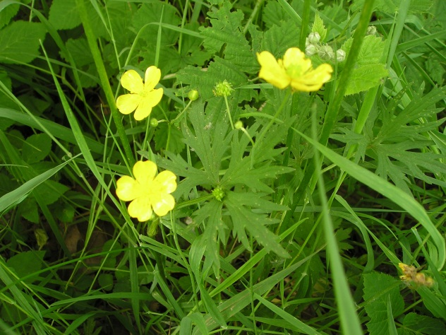
Scherpe boterbloem

Deelopdracht 5 Resultaat van de bestrijding
Nadat de bestrijding is uitgevoerd, moet je het gewas blijven controleren op het resultaat.
Overleg met je begeleider welk resultaat hij van de bestrijding verwacht.
- Doe waarnemingen in het gewas nadat de bestrijding is uitgevoerd en vermeld je bevindingen. Je kunt aangeven of het resultaat van de bestrijding zeer goed, matig of slecht is. Bij een matig resultaat kun je ook aangeven wat de redenen kunnen zijn, bijvoorbeeld: verkeerde middelenkeuze, verkeerd toepassingstijdstip of te droog.

- Maak van het geheel een kort verslag waarin je de bevindingen weergeeft.

Afsluiting
In de doelstelling van deze opdracht staan zes subdoelen. Bespreek samen met je praktijkopleider in hoeverre je die doelstellingen hebt behaald. Neem dat op in het verslag van deze opdracht.
Je kunt dat op de volgende manier weergeven:
Doelstelling | Behaald?  ja/nee | Aanvullende actie | Opmerkingen
Je kunt de meest voorkomende onkruiden op het bedrijf of in de regio benoemen.
Je kent van deze onkruiden de belangrijkste eigenschappen.

Je kunt waarnemingen in een gewas uitvoeren, zowel voordat een bestrijding wordt uitgevoerd als daarna om het resultaat te bepalen.

Je kunt een voorstel doen ter bestrijding van onkruiden op een perceel.

Je kunt overleggen en aanwijzingen en instructies van je begeleider opvolgen.

Je kunt je bevindingen terugkoppelen naar je begeleider of opdrachtgever.

Aanvullende opmerkingen:

Opdracht 2 Ziekten en plagen bestrijden

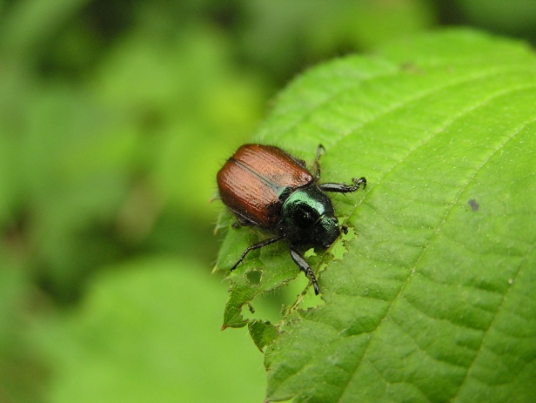

Engerlingen van de rozenkever komen vooral voor op lichte grond.

Inleiding
In de open en gesloten teelten en in het openbaar groen wordt heel veel gedaan aan het bestrijden van ziekten en plagen. Het is belangrijk de meest voorkomende ziekten en plagen te kennen met hun belangrijkste eigenschappen. Daar gaan de deelopdrachten 1 tot en met 3 over. Deelopdracht 4 gaat over het bepalen van het juiste moment van bestrijden. Deelopdracht 5 laat je nadenken over de uit te voeren bestrijding. Dat zal de eerste keer nog wel moeilijk zijn, maar als je dat maar vaak genoeg doet en daarbij gebruik maakt van deskundigheid van bijvoorbeeld je begeleider, dan word je er steeds handiger in! Bij deelopdracht 6 beoordeel je het resultaat van de bestrijding. Bij de afsluiting geef je aan of de doelstellingen van deze opdracht door jou zijn behaald en zo niet welke aanvullende actie je moet ondernemen om de doelstellingen wel te halen.
Doel:
Als je de opdrachten hebt uitgevoerd:
- kun je de meest voorkomende ziekten en plagen op het bedrijf of in deze teelt benoemen;
- ken je van deze ziekten en plagen de belangrijkste eigenschappen;
- kun je waarnemingen in een gewas uitvoeren, zowel voordat een bestrijding wordt uitgevoerd als daarna om het resultaat te bepalen;
- kun je een voorstel doen ter bestrijding van ziekten en plagen in een bedrijf;
- kun je overleggen en aanwijzingen en instructies van je begeleider opvolgen;
- kun je je bevindingen terugkoppelen naar je begeleider of opdrachtgever.

Resultaten
- een lijst met veelvoorkomende ziekten en plagen op het bedrijf of in deze teelt;
- een tabel met achtergrondinformatie over deze probleemziekten en plagen;
- een kort verslag van een voorstel dat je gedaan hebt voor de ziekten- en plagenbestrijding in een gewas, met de feedback die je op je voorstel hebt gekregen van je begeleider;

Voorbereiding
- Lees de informatieobjecten door die betrekking hebben op ziekten en plagen.
- Bezoek de website http://databank.groenkennisnet.nl en bekijk een aantal items over ziekten en plagen.
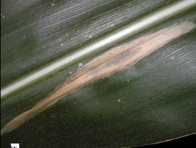
bladvlekkenziekte in mais kan een flinke oogstderving veroorzaken.

Deelopdracht 1 Ziekten en plagen op het bedrijf of in deze teelt
Op een veehouderijbedrijf kun je met de ziekten en plagen te maken krijgen, die in de tabel staan genoemd.

Tabel ziekten en plagen
Naam van de ziekte | Insect | Schimmel | Fysiologische afwijking | Overig | Opmerkingen
mais
bladvlekkenziekte

builenbrand

Stengelrot

ritnaalden

emelten

wortelverbruining

fosfaatgebrek

boriumgebrek

Kraaien en roeken

grasland

emelten

engerlingen

kroonroest

mollen

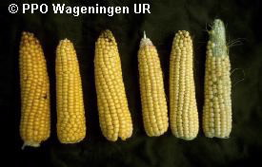
Boriumgebrek in mais: slechte kolfvulling.

Deelopdracht 2 Een voorstel maken tot aanpak van de bestrijding
Maak met behulp van naslagwerken een voorstel voor hoe je de bestrijding van een ziekte of plaag kunt aanpakken. Je gaat onder andere aangeven welke methode je gaat inzetten, wanneer je dat doet en waarom je voor die methode hebt gekozen.
Let op: in de teelt van mais en gras worden heel veel ziektes ‘bestreden’ door het kiezen van rassen met een hoog resistentieniveau.
Als je kiest voor een chemisch bestrijding, geef dan aan welk middel of welke combinatie van middelen je zou willen inzetten. Geef ook aan waarom je voor die combinatie hebt gekozen. Keuzeaspecten kunnen zijn:
- de prijs van het middel of de middelen;
- de werking tegen een bepaalde ziekte of plaag;
- nawerking van het middel: systemische of contactwerking;
- gewenst ontwikkelingsstadium van de ziekte of plaag tijdens de toepassing.
Overleg je bevindingen met je begeleider. Maak van het geheel een kort verslag waarin je de bevindingen weergeeft.
Deelopdracht 3
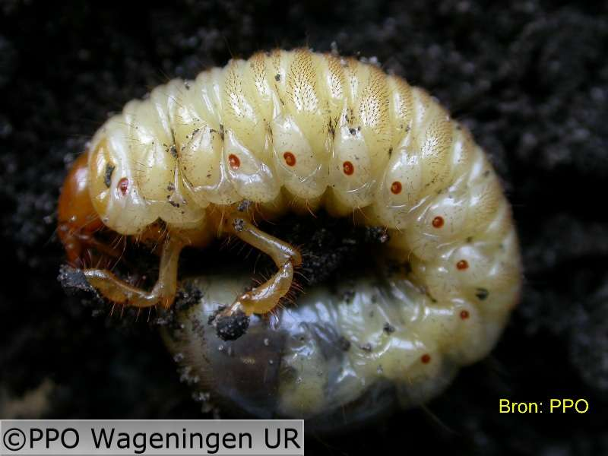
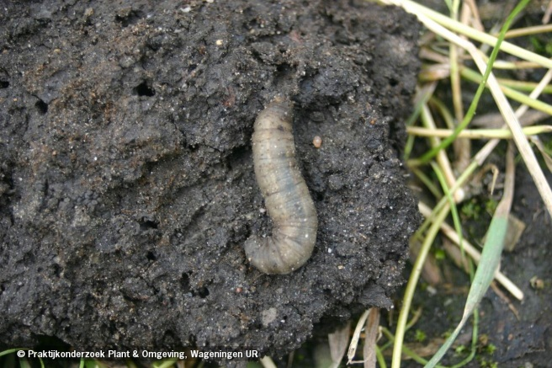

Emelt: pootloos engerling: met pootjes

Voer in het gewas een aantal waarnemingen uit om vast te stellen of er ziekten of plagen in voorkomen.
Maak foto’s van de ziekte, plaag of aantasting, bijvoorbeeld molshopen, kroonroest in grasland, builenbrand in mais, bladvlekkenziekte etc.
Voor grasland voor het vaststellen van emelten, engerlingen en andere bodeminsecten: steek 10 zodestukjes van ongeveer 10 bij 10 uit.
Vul een afwasteiltje of andere platte bak met vijf liter handwarm water waaraan je een kilo zou hebt toegevoegd. Leg hierin de zodestukjes. Na 20 minuten komen emelten, engerlingen en rouwvlieglarven tevoorschijn en kun je ze tellen. Niet gaan roeren in de bak want dan zie je niets meer!
Veel roeken en kraaien op een perceel kan een aanwijzing zijn voor het voorkomen van emelten of ander bodeminsecten.
Uitvoeren waarnemingen:
Mais: gebreksziektes, fritvlieg: eind mei, begin juni.
Builenbrand, stengelrot, bladvlekkenziekte: augustus en september.
Grasland: bodeminsecten: november tot april, kroonroest: augustus en september.

Afsluiting
In de doelstelling van deze opdracht staan zes subdoelen. Bespreek samen met je praktijkopleider in hoeverre je die doelstellingen hebt behaald. Neem dat op in het verslag van deze opdracht.
Je kunt dat op de volgende manier weergeven:
Doelstelling | Behaald?  ja/nee | Aanvullende actie
Je kunt de meest voorkomende ziekten en plagen op het bedrijf of in deze teelt benoemen.

Je kent van deze ziekten en plagen de belangrijkste eigenschappen.

Je kunt waarnemingen in een gewas uitvoeren, zowel voordat een bestrijding wordt uitgevoerd als daarna om het resultaat te bepalen.

Je kunt een voorstel doen ter bestrijding van ziekten en plagen in een bedrijf.

Je kunt overleggen en aanwijzingen of instructies van je begeleider opvolgen.

Je kunt je bevindingen terugkoppelen naar je begeleider of opdrachtgever.

Aanvullende opmerkingen:

Opdracht 3 Gewasbeschermingsmiddelen op het bedrijf

Inleiding
Aan de uitvoering van een chemische bestrijding gaan de nodige voorbereidingen vooraf. Deze voorbereidingen beginnen met de keuze van een middel en een methode. Als het middel is aangeschaft, wordt een aantal voorbereidende handelingen uitgevoerd. Eén van deze handelingen is het lezen van het etiket van het middel. Hierop staan immers allerlei gegevens die belangrijk zijn voor een doelmatige en veilige toepassing.
Deelopdracht 1 gaat over het lezen van het etiket.
Deelopdracht 2 gaat over het begrijpen van de aangeboden informatie op het etiket. Deelopdracht 3 gaat over middelen herkennen naar gebruiksdoel, formulering en hulpstoffen.
In deelopdracht 4 ten slotte maak je een inventarisatie van de gebruikte middelen op het bedrijf.
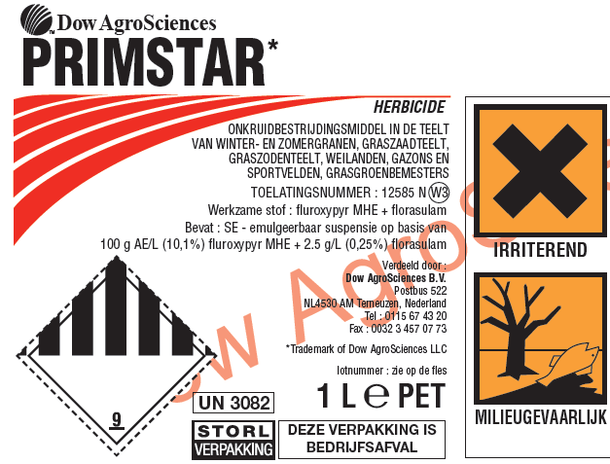
Doel
Als je de opdrachten hebt uitgevoerd, kun je:
- de vaktermen die op een etiket staan uitleggen;
- de middelen op het bedrijf indelen naar gebruiksdoel en formulering;
- de middelen op het bedrijf inventariseren.

Resultaten
- Drie ingevulde vragenlijsten over etiketgegevens van specifieke middelen;
- Een ingevulde algemene vragenlijst over etiketten;
- Een ingevulde tabel over verschillende soorten middelen en bij welke bestrijding deze toegepast worden;
- Een ingevulde tabel over verschillende formuleringen;
- Een ingevulde tabel over gebruikte hulpstoffen;
- Een inventarisatielijst van middelen die gebruikt worden op je bedrijf.
De antwoorden van de opdrachten bundel je tot één verslag.

Voorbereiding
Lees de volgende informatieobjecten door voordat je de opdrachten gaat uitvoeren:
- oriënteren op gewasbescherming;
- het etiket lezen;
- veilig toedienen en gebruiksaanwijzing;
- raadplegen naslagwerken;
- gewasbeschermingsmiddelen beheren;
- gewasbeschermingsmiddelen registreren.

Deelopdracht 1 Wat staat er op het etiket?

Verzamel etiketten van een praktijkbedrijf of download ze van de site van Fytostat http://www.fytostat.nl Kies bijvoorbeeld drie etiketten uit de volgende middelen:
- Butisan;
- Sencor;
- Mesurol;
- Corbel;
- Xen Tari.

Zoek je andere etiketten? Kijk dan bij:
- Fytostat http://www.fytostat.nl : voorbeelden etiketten;
- middelen van Basf http://www.basf.nl/ecp1/Producten_Industrieen/index ;
- middelen van Bayer.

Vul voor drie etiketten onderstaande gegevens in:

- Naam middel:

- Nummer: N-nummer:
W-nummer:
- Formulering:

- Werkzame stof(fen):

- Concentratie in gram per kg/l:

- Belangrijkste gewassen waarin toegelaten:

- Speciale informatie ten aanzien van werking/toepassing:
(bijvoorbeeld temperatuur, luchtvochtigheid, regenvastheid, groeistadium gewas of onkruid enzovoort)

- Gevarensymbool: doodshoofd/andreaskruis/anders namenlijk:

- Beperkingen voor grondwaterbeschermingsgebieden:

- Veiligheidstermijn: … dagen/weken voor ……/niet vermeld.

- Soort middel:
0 herbicide
0 fungicide
0 insecticide
0 nematicide
0 biocide
0 anders, namelijk:

- Vermelding opruiming restanten (STORL):

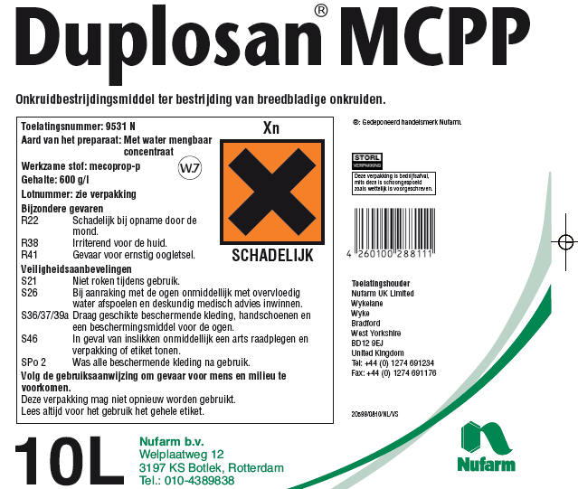

Deelopdracht 2 Vragen over informatie etiket

Lees vooraf de informatieblokken over etiket en veilig gebruik van bestrijdingsmiddelen.
Gebruik bij de opdracht ook de site van Fytoweb, de trefwoorden op de site van Basf en de site van Fytostat voor een verklaring van begrippen die in de opdrachten gebruikt worden.

Beantwoord de volgende vragen:
- Welke gegevens moeten op het etiket van een chemisch bestrijdingsmiddel vermeld staan?

- Noem drie voorbeelden van formuleringen die op je bedrijf worden gebruikt.
(bron: formuleringen)
1
2
3

- Hoe kun je het verschil tussen de merknaam en de naam van de werkzame stof herkennen?

- Waarom krijgt een middel maar voor een bepaalde tijd een toelating?

- Waarom is er een veiligheidstermijn?

- Leg uit wat de giftigheid van een middel met de veiligheidstermijn te maken heeft.

- Wat betekent toxiciteit?

- Leg uit wat dosering inhoudt. Geef een voorbeeld van dosering.

- Wat is het verschil tussen een middel met een doodshoofd en een middel met een andreaskruis?

- Wat betekent STORL?

- Wat wordt bedoeld met het W-nummer?

Deelopdracht 3 Middelen indelen en vergelijken

Gebruik bij de opdracht de site van Fytoweb http://www.fytoweb.fgov.be/indexnl.htm , de trefwoorden op de site van Basf http://www.basf.nl en de site van Fytostat http://www.fytostat.nl voor een verklaring van begrippen die in de opdrachten gebruikt worden.

Je hebt in deelopdracht 1 een aantal etiketten van gewasbeschermingsmiddelen bekeken. Vul nu de volgende tabel in. Geef aan tegen welke organismen de middelen worden ingezet en noem steeds een voorbeeld zoals die op het bedrijf gebruikt wordt óf zoek een middel op.

Tabel Soorten middelen
Soort middelen | Bestrijding van ….. | Voorbeeld op bedrijf
herbicide
fungicide
insecticide
nematicide
………..

De vorm waarin het middel zit, is verschillend. Vul de volgende tabel in en aan voor de formuleringen (vorm waarin de bestrijdingsmiddelen zitten) en geef steeds een voorbeeld.

Tabel Formuleringen
Soorten formulering | Voorbeeld op bedrijf
vloeistof
wateroplosbare granulaten
spuitpoeders
strooigranulaten
……………

Deelopdracht 4 Inventarisatie middelen op het bedrijf

Inventariseer op het bedrijf met behulp van de etiketten maximaal tien middelen.
Als middelen niet op het bedrijf aanwezig zijn, omdat de bestrijding door een loonwerker is uitgevoerd zoek dan de gegevens van de gespoten middelen op www.fytostat.nl of www.ctgb.nl

Zoek bij deze 10 middelen informatie en vul deze in onderstaande tabel in:
Tabel bij 4 Inventarisatie middelen op het bedrijf

Naam | W-nummer | Werkzame stof | Soort middel  (herbicide/fungicide/enzovoort) | Toepassing: gewas en bestrijding

Afsluiting
In de doelstelling van deze opdracht staan drie subdoelen. Bespreek samen met je praktijkopleider in hoeverre je die doelstellingen hebt behaald. Neem dat op in het verslag van deze opdracht.

Je kunt dat op de volgende manier weergeven:

Doel | Behaald? ja/nee | Opmerking | Aanvullende actie
de (vak)termen die op een etiket staan uitleggen
de middelen op het bedrijf indelen naar gebruiksdoel, formulering en hulpstoffen
de middelen op het bedrijf inventariseren

Aanvullende opmerkingen:

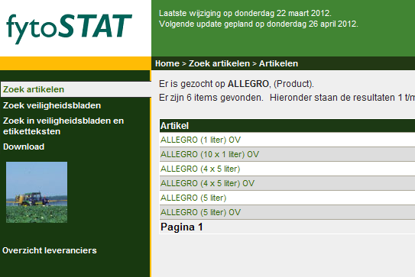

Op www.fytostat vind je veel informatie over gewasbeschermingsmiddelen

Opdracht 4 Persoonlijke bescherming gebruiken

Inleiding
Bij de chemische gewasbescherming is er gevaar voor jezelf, de omgeving en het milieu. In deelopdracht 1 ga je inventariseren welke persoonlijke beschermingsmiddelen (kortweg PBM’s) op het bedrijf aanwezig zijn en welke PBM’s nodig zijn.
In deelopdracht 2 ga je de risico’s inventariseren. In deelopdracht 3 ga je de juiste PBM’s bestellen en in deelopdracht 4 ga je de PBM’s op de juiste manier aan- en uittrekken.

Doel
Als je de opdrachten hebt uitgevoerd:
- kun je persoonlijke beschermingsmiddelen juist gebruiken;
- kun je veiligheids- en gezondheidsvoorschriften toepassen;
- heb je gebruikgemaakt van informatiesystemen en naslagwerken;
- kun je risico’s van bestrijdingsmiddelen voor veiligheid en gezondheid herkennen en beoordelen;
- kun je overleggen en aanwijzingen en instructies van je begeleider opvolgen;
- kun je je bevindingen terugkoppelen naar je begeleider of opdrachtgever;
- kun je de bedrijfsrichtlijnen/procedures/wet- en regelgeving toepassen.

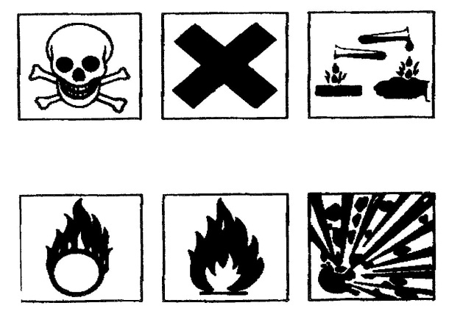

Resultaten
- een lijst met aanwezige persoonlijke beschermingsmiddelen
- een verslag van de gesprekken met de begeleider
- een eenvoudige veiligheidsinstructiekaart
- een verslag met foto’s waarop je de juiste kleding draagt tijdens het uitvoeren van gewasbescherming (van vullen tot reinigen). Het verslag bevat een beschrijving van de kleding en het middel dat is gebruikt.

Voorbereiding
- Bekijk de film over het voorbereiden en uitvoeren van de bespuiting.
- Bekijk de film over het gebruik van persoonlijke beschermingsmiddelen.
- Lees de informatieblokken over veiligheid.

Deelopdracht 1 Persoonlijke beschermingsmiddelen op het bedrijf

- Ga samen met je begeleider kijken welke persoonlijke beschermingsmiddelen (PBM’s) die gebruikt worden bij de gewasbescherming op het bedrijf aanwezig zijn.

- Vul daarna de onderstaande tabel in. Vul in van welk materiaal (kunststof, katoen, pvc, rubber, nitril enzovoort) deze PBM’s zijn gemaakt.
Schrijf op waar de kleding op het bedrijf was opgeborgen. Lag dit bij de opslag van bestrijdingsmiddelen, op de spuitmachine of keurig in plastic opgeborgen in het magazijn?
Let op: niet alle PBM’s zijn nodig op ieder bedrijf! Kun je dus iets niet invullen, dan hoeft dit geen probleem te zijn.

Op het bedrijf zijn aanwezig:
Kleding | Aanwezig  ja/nee | Materiaal | Opslagplaats | Opmerkingen
Laarzen
handschoenen
spuitoverall
beschermschort
veiligheidsbril
halfgelaatsmasker
volgelaatsmasker
filter
oogdouche
brandblusser

Je hebt nu bekeken welke middelen aanwezig zijn.
- Vraag aan je begeleider waarom bepaalde PBM’s niet aanwezig zijn op het bedrijf.
Welke maatregelen zijn genomen om ervoor te zorgen dat deze persoonlijke beschermingsmiddelen niet nodig zijn? Maak een verslagje van dit gesprek.
Deelopdracht 2 Inventariseren van risico’s

Lees de opdracht door. Als je bepaalde termen niet begrijpt, lees dan eerst de theorie die bij het onderwerp hoort.
Het is handig als je eerst de opdrachten van chemische bestrijding hebt uitgevoerd. De gewasbeschermingsmiddelen uit deze opdrachten zijn ook hier te gebruiken.
Middelen mogen alleen worden opgeslagen in een bestrijdingsmiddelenkast. Het is niet de bedoeling om ze voor deze opdracht uit de kast te halen. Maak voor etiketten en veiligheidsbladen gebruik van de website www.fytostat.nl of de verschillende websites van fabrikanten.

- Inventariseer welke middelen op je bedrijf het laatste jaar zijn gebruikt.

- Schrijf van vijf middelen op welke gevaarsymbolen op de verschillende verpakkingen staan.

- Zoek op de verpakking de waarschuwingzinnen en veiligheidsaanbevelingen. Vaak staat hier ook een R- en S-code bij. Vul de tabel in.

- Gebruik de bijgevoegde pictogrammen om de gevarensymbolen in te vullen. Doe dit voor ten minste drie producten die op het bedrijf worden gebruikt. Probeer middelen te vinden met verschillende gevaaraanduiding. Doe dit door het symbool te kopiëren en in de tabel te plakken.
Symbool |  |  |  |  | 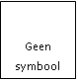
tekst | milieugevaarlijk | irriterend | schadelijk | vergiftig
kledingadvies

Schrijf onder het symbool welke kleding wordt geadviseerd volgens het etiket. Soms verwijst het etiket naar het veiligheidsblad, dat je kunt vinden op www.fytostat.nl. Het veiligheidsblad is vaak erg uitgebreid. Gebruik hoofdstuk 8 en 15 van het veiligheidsblad.

Na afloop heb je een veiligheidsinstructiekaart. Op de volgende bladzijde staat een invulscherm dat je hiervoor kunt gebruiken.

Invulscherm / printbladzijde
 | Middel  ……………… | Middel  ………………………… | Middel  …………………… | Middel  ……………………
Symbool of symbolen
PBM tijdens toepassen
Aanvullende PBM bij vullen of reinigen
PBM = persoonlijk beschermingsmiddel
Afsluiting
In de doelstelling van deze opdracht staan zeven subdoelen. Bespreek samen met je praktijkopleider in hoeverre je die doelstellingen hebt behaald. Neem dat op in het verslag van deze opdracht.

Je kunt dat op de volgende manier weergeven:

Doel | Behaald?  ja/nee | Opmerking | Aanvullende actie
Persoonlijke beschermingsmiddelen juist gebruiken
Veiligheids- en gezondheidsvoorschriften toepassen
Gebruikgemaakt van informatiesystemen en naslagwerken
Risico’s van bestrijdingsmiddelen voor veiligheid en gezondheid herkennen en beoordelen
Overleggen en aanwijzingen en instructies van je begeleider opvolgen
Bevindingen terugkoppelen naar je begeleider of opdrachtgever
De bedrijfsrichtlijnen/ procedures/wet- en regelgeving toepassen.

Aanvullende opmerkingen:

Opdracht 5 Wetgeving toepassen

Inleiding
Bij het uitvoeren van chemische gewasbescherming heb je met verschillende regels en wetten te maken. Doel van deze opdracht is, dat je een beeld krijgt van de belangrijkste wetten en regels. Deelopdracht 1 gaat over de opslag van gewasbeschermingsmiddelen op het bedrijf. Deelopdracht 2 gaat over het al dan niet aanwezig zijn van middelen die geen toelating meer hebben. In deelopdracht 3 kijk je naar de registratie en naar de arboregels. Deelopdracht 4 gaat over de regels die specifiek op jouw sector van toepassing zijn: het Lozingenbesluit open teelten en veehouderij, het Besluit glastuinbouw of DOB (duurzaam onkruidbeheer op verhardingen).
Als je de opdrachten hebt uitgevoerd:
- kun je de bestrijdingsmiddelenopslag en de omgeving zodanig inrichten, dat aan de eisen van deugdelijke opslag wordt voldaan;
- kun je aan de hand van het N-nummer en het W-nummer controleren of je een middel nog op het bedrijf mag hebben en kun je aangeven hoe verlopen middelen moeten worden afgevoerd;
- kun je de middelenaankoop en het middelengebruik registreren;
- kun je aangeven welke PBM’s op grond van de Arbowetgeving op het bedrijf aanwezig moeten zijn;
- kun je de belangrijkste regels uit het Lozingenbesluit toepassen (open teelten en fruitteelt), kun je de belangrijkste regels met betrekking tot duurzaam onkruidbeheer op verhardingen toepassen (groensector, selectieve apparatuur), kun je de belangrijkste regels van het Besluit Glastuinbouw toepassen (alle glasteelten);
- kun je suggesties doen in de vorm van een verbeterplan met betrekking tot de wetgeving op het bedrijf.
Resultaten
- een ingerichte opslag van gewasbeschermingsmiddelen en omgeving;
- een uitgevoerde controle op verlopen N-nummers of verlopen W-nummers;
- een uitgevoerde registratie van middelengebruik;
- een uitgevoerde controle op persoonlijke beschermingsmiddelen;
- een uitgevoerde controle op uitvoering van het Lozingenbesluit (open teelten/fruitteelt), het Besluit glastuinbouw (glasteelten) of duurzaam onkruidbeheer verhardingen (openbaar groen, selectieve apparatuur);
- een totaallijst met verbeterpunten rondom de opslag, verlopen N-nummers en W-nummers, registratie, persoonlijke bescherming en Lozingenbesluit of Besluit glastuinbouw of duurzaam onkruidbeheer verhardingen. Deze lijst heb je besproken met je begeleider.
Voorbereiding
Ter voorbereiding kun je de volgende informatieblokken doornemen:
- omstandigheden inzet gewasbeschermingsmiddelen beoordelen;
- wettelijk gebruik en gebruiksaanwijzing;
- persoonlijke bescherming;
- gewasbeschermingsmiddelen beheren;
- gewasbeschermingsmiddelen registreren.
Deelopdracht 1 De opslag van bestrijdingsmiddelen

Als je let op de wettelijke regels, dan moet een bedrijf aan heel wat eisen voldoen. Het is belangrijk dat iedereen op de hoogte is van de regelgeving en zich daar ook aan houdt.
In deze opdracht ga je op je eigen bedrijf kijken in hoeverre de regels worden nageleefd.

- Hoeveel middel kan er in de opslag?
- Is de opslag een losse kast, een bouwkundige kast (gemetseld) of een betreedbare bewaring (een ruimte waar je in kunt lopen)?
- Is de opslag altijd afgesloten of staat hij altijd onder toezicht?
- Staan de middelen in lekvrije bakken?
- Staan de vloeistoffen onder en de poeders boven in de kast?
- Is er een poederblusser in de nabijheid van de opslag?
- Is de opslag geventileerd?
- Is de kast/ruimte voorzien van gevarensymbolen?
- Kun je handen wassen in de buurt van kast?
- Is er in de buurt van de kast absorberend middel aanwezig, bijvoorbeeld een emmer kattenbakkorrels, zaagsel of ander materiaal waarmee je gemorst middel kunt opruimen?
- Is er een brandblusser in de directe nabijheid van de opslag?
- Neem een aantal foto’s van de opslag van het bedrijf.
- Je hebt gekeken of op jouw bedrijf aan de regels rondom opslag wordt voldaan. Maak nu een actieplan, waarin je aangeeft op welke punten nog verbetering mogelijk is als het gaat om naleven van de wetten. Noteer zo veel mogelijk punten in onderstaande tabel.

Tabel verbeteringspunten opslag
Verbeterpunt | Actie
Voorbeeld: Er ontbreekt absorberend materiaal in de buurt van de kast. | Emmer met kattenbakkorrels bij de kast plaatsen.
 | etc

- Indien de kast niet aan de eisen van een deugdelijke opslag voldoet, richt dan de kast en omgeving zodanig in dat aan de eisen van een deugdelijke opslag wordt voldaan. Laat je werk controleren door je begeleider.

Deelopdracht 2 Mogen alle middelen nog gebruikt worden?

Voor deze opdracht moet je de N-nummers inbrengen van fusten of verpakkingen die al lang op het bedrijf in de kast staan. Het gaat erom te controleren of die middelen nog wel toegepast mogen worden!
Breng van drie middelen het N-nummer in op de site van het Ctgb. Kies voor ‘toelatingen, ‘bestrijdingsmiddelendatabank’, ‘zoeken’, ten slotte ‘zoeken in’ en ‘alle middelen’. Zoek met behulp van het venster ‘alle middelen’. Noteer welk middel je hebt ingebracht met het N-nummer en of het middel nog een toelating heeft of vervallen is.
Je kunt eventueel ook gebruikmaken van de lijst van toegelaten middelen op de site van het Ctgb: http://www.ctb.agro.nl/ctb_files/toegelaten_middelen.xls

- Hoe gaat men op het bedrijf om met middelen die hun toelating verloren hebben?

- Hoe gaat men om met lege fusten van middelen?
- Je hebt gekeken of op jouw bedrijf aan de regels wordt voldaan. Maak nu een actieplan, waarin je aangeeft op welke punten nog verbetering mogelijk is als het gaat om naleven van de wetten. Noteer zo veel mogelijk punten in onderstaande tabel.

Tabel verbeteringspunten toegelaten/vervallen middelen
Verbeterpunt | Actie
Voorbeeld: Er staan middelen in de kast die niet meer toegelaten zijn | Deze middelen afvoeren naar de handel (niet aangebroken verpakkingen) of naar het KCA depot van de gemeente (aangebroken verpakkingen)
 | etc

Deelopdracht 3 Registratie, Arbowet en overige regels

Een bedrijfshoofd moet het middelengebruik op zijn bedrijf registreren. Van de middelen die bij een depot worden verkocht, kan men altijd achterhalen waar en wanneer die gebruikt zijn. Bij het uiteindelijk inzetten van een middel moet de teler zorgen voor veilige werkomstandigheden en beschermende kleding.
Registratieplicht
- Wordt het gebruik van middelen geregistreerd?
- Hoe wordt het gebruik geregistreerd (in map, in geautomatiseerd systeem, managementprogramma enzovoort)?
- Maak een scan van een stukje registratie of een schermafdruk als de gegevens digitaal geregistreerd worden. Voeg dat toe aan de opdracht.
- Geef aan wat er precies geregistreerd wordt.
- Voldoet dit aan de wet- en regelgeving?
Vraag aan je begeleider of je het toepassen van een bestrijding mag registreren. Laat je werk controleren door je begeleider.

Arbowetgeving
- Is op het bedrijf spuitkleding aanwezig (maskers, handschoenen, spuitoverall, laarzen, oogbescherming)?
- Worden filters van de maskers regelmatig vervangen? Na hoeveel uur? Hoe wordt dat geregistreerd?
- Is in de nabijheid van de vulplaats een oogdouche, wasgelegenheid met water en zeep en verbandmiddelen?
Andere wetgeving
- Wordt de (spuit)machine of motorvatspuit elke drie jaar gekeurd?
- Wordt het fust altijd gespoeld volgens de regels?
- Hoe wordt leeg fust afgevoerd?
- Heeft iedereen die met middelen werkt een spuitlicentie?
- Kent men de regels die gelden ten aanzien van de leeftijden van toepassen van middelen?
- Werken kinderen (onder 16) in ruimten waar minder dan twee weken geleden middelen zijn ingezet?

Voor de eerste opdracht heb je een actieplan gemaakt. Je hebt gelet op opslag en op de toelating van middelen. Vul de tabel aan met punten die je in deze opdracht bent tegengekomen.

Tabel verbeterpunten voor actieplan
Verbeterpunt | Actie
Voorbeeld: Er is geen middelenadministratie. | Voorraadadministratie aanleggen en daarna aankoop en verbruik gaan registreren.
 | etc

Deelopdracht 4 Lozingenbesluit.

In ons land is de laatste jaren veel aandacht besteed aan de kwaliteit van het oppervlaktewater. Boeren, kwekers in de volle grond en loonwerkers hebben te maken met het Lozingenbesluit, glastuinbouwers met het Besluit glastuinbouw en groenvoorzieners met de regelgeving rondom het inzetten van gewasbeschermingsmiddelen op verharding.

In veel DLV-takgidsen staat informatie over het Lozingenbesluit. Je kunt ook op internet zoeken met het zoekwoord ‘Lozingenbesluit’. Je krijgt dan aanvullende informatie.

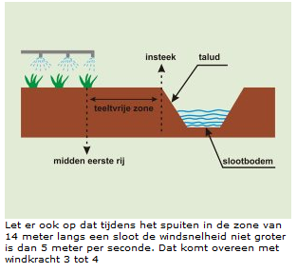
Lozingenbesluit (voor alle open teelten)
- Is de spuitmachine voorzien van kantdoppen en antidriftdoppen?
- Noteer van de doppen op de spuitmachine de dopcode en controleer met behulp van je handleiding gewasbescherming hoeveel procent driftreductie de doppen geven. Op www.kennisakker.nl staan ook lijsten met doppen en de bijbehorende driftreductie.
Let op: niet alle doppen geven driftreductie. Op een machine kunnen ook gewone doppen zitten die geen extra driftreductie geven. Deze doppen mogen op de machine zitten, maar mogen niet gebruikt worden in de teeltvrije zones.
Let op: het aangegeven driftreductiepercentage hoort bij een bepaalde druk. Je kunt je voorstellen dat de driftreductie in de tabel bij een hele hoge druk niet wordt gehaald. De handleiding gewasbescherming geeft naast het driftreductiepercentage ook informatie over de druk waarbij die reductie wordt gehaald, bijvoorbeeld 2 tot 4 bar.

Merk dop | Dopcode | Soort dop | Percentage driftreductie | Bijbehorende maximale druk
tee-jet | DG 110-04 | kamerspleetdop | 50%
 |  |  |  | etc

- Wanneer worden de doppen ingezet?
- Weten alle personeelsleden die spuitwerk uitvoeren welke percelen onder het Lozingenbesluit vallen?
- Noteer van de drie meest geteelde gewassen op het bedrijf welke spuitvrije zone gehanteerd moet worden.
- Controleer of daaraan voldaan wordt.
Vul de lijst met verbeterpunten die je gemaakt hebt bij de vorige opdrachten verder aan met punten uit het Lozingenbesluit.
Laat nu je actielijst aan het bedrijfshoofd zien en vraag zijn mening. Noteer nu vijf punten, die je daadwerkelijk gaat verbeteren.

Verbeterpunt | Actie | Mening bedrijfshoofd
Voorbeeld: Er wordt niet altijd rekening gehouden met middelen die een extra driftreductie op het etiket hebben staan, bijvoorbeeld: frontier optima 75%. | Alle middelen die ingezet worden screenen op extra antidriftvoorwaarden en de daarbij behorende doppen monteren.

Afsluiting
In de doelstelling van deze opdracht staan vier subdoelen. Bespreek samen met je praktijkopleider in hoeverre je die doelstellingen hebt behaald. Neem dat op in het verslag van deze opdracht.

Je kunt dat op de volgende manier weergeven:

Doel | Behaald?  ja/nee | Opmerking | Aanvullende actie
bestrijdingsmiddelenopslag en directe omgeving inrichten
controle uitvoeren op N-nummers en W-nummers
middelenaankoop en het middelengebruik registreren
aangeven welke PBM’s op grond van de Arbowetgeving op het bedrijf aanwezig moeten zijn
belangrijkste regels Lozingenbesluit, Besluit glastuinbouw en DOB-verhardingen toepassen
verbeterplan maken en doorspreken met begeleider

Aanvullende opmerkingen:

